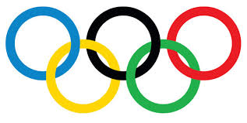
WATER-POLO

Homme | Or | Argent | Bronze
Tournoi Masculin |  Hongrie | 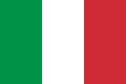 Italie | 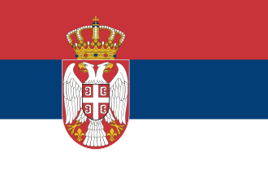 Serbie

Femme | Or | Argent | Bronze
Tournoi Féminin | 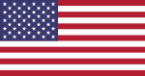 États-Unis | 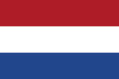 Pays-Bas | Italie

